SETE di PAROLA
dal 15 al 21 Dicembre 2024
Terza Settimana del Tempo di Avvento
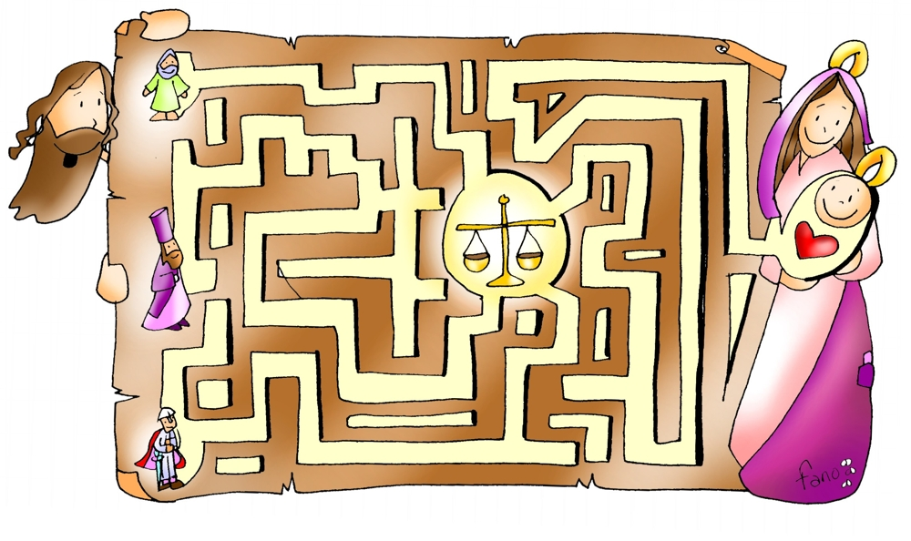

In quel tempo, le folle interrogavano Giovanni, dicendo:
«Che cosa dobbiamo fare?».

Vangelo del giorno
Commento
Preghiera
Impegno

A cura di Don Claudio Valente
Domenica 15 dicembre 2024
Liturgia della Parola Sof 3,14-18; Sal Is 12; Fil 4,4-7; Lc 3,10-18
La Parola del Signore
…è ascoltata
In quel tempo, le folle interrogavano Giovanni, dicendo: «Che cosa dobbiamo fare?». Rispondeva loro: «Chi ha due tuniche, ne dia a chi non ne ha, e chi ha da mangiare, faccia altrettanto». Vennero anche dei pubblicani a farsi battezzare e gli chiesero: «Maestro, che cosa dobbiamo fare?». Ed egli disse loro: «Non esigete nulla di più di quanto vi è stato fissato». Lo interrogavano anche alcuni soldati: «E noi, che cosa dobbiamo fare?». Rispose loro: «Non maltrattate e non estorcete niente a nessuno; accontentatevi delle vostre paghe».Poiché il popolo era in attesa e tutti, riguardo a Giovanni, si domandavano in cuor loro se non fosse lui il Cristo, Giovanni rispose a tutti dicendo: «Io vi battezzo con acqua; ma viene colui che è più forte di me, a cui non sono degno di slegare i lacci dei sandali. Egli vi battezzerà in Spirito Santo e fuoco. Tiene in mano la pala per pulire la sua aia e per raccogliere il frumento nel suo granaio; ma brucerà la paglia con un fuoco inestinguibile».Con molte altre esortazioni Giovanni evangelizzava il popolo.

…è meditata

A Giovanni che predicava un battesimo di penitenza per il perdono dei peccati la folla rivolge una domanda che ciascuno di noi deve fare propria: “Che cosa dobbiamo fare?”. La domanda fatta dalla folla, riceve da Giovanni una risposta che è rivolta a ciascuno. A ciascuno, secondo il suo mestiere, o meglio secondo la sua vocazione, è possibile accogliere il messaggio della salvezza. Nessuno è escluso, non sarà proprio un luogo o un tempo o uno stato di vita ad impedirci di preparare la strada per il Signore, ma sempre e dovunque possiamo disporci al dono di Dio. La risposta alla chiamata di Dio deve avvenire dentro di noi; ciò che dovremo fare sarà dettato, successivamente, dal nostro stato di vita, dal luogo e dal tempo in cui ci troviamo a vivere. Quello che dovremo fare non è una grande cosa, un gesto eroico, ma un gesto semplice, legato al nostro stato: condividere ciò che abbiamo con chi non l’ha; fare onestamente il nostro lavoro non abusando delle posizioni di potere, né cercando di guadagnare più di quel che ci spetta. Non ci viene chiesto l’impossibile, ma l’essere giusti, l’essere santi nella condizione in cui siamo. A noi che siamo chiamati alla santità nella famiglia è chiesta la fatica quotidiana di amare e servire il coniuge, di amare ed accudire i figli, di custodire le relazioni di affetto e di parentela e di impegnarci nel lavoro e nella società con onestà e lealtà, facendo le cose semplici che fanno una mamma o un papà di famiglia ogni giorno, ma con la consapevolezza che vanno riempite d’amore. Sembra facile, ma un rapido sguardo alla nostra vita ci dice che non lo è. Ci rassicura Giovanni quando dice che verrà uno più forte di lui, Gesù, ed è questa certezza che ci fa guardare al futuro, oltre i nostri limiti, con fiducia. Cristo Gesù, incarnatosi duemila anni fa, tornerà e colmerà ogni nostra attesa. Questo è il senso dell’Avvento che celebriamo e che è paradigma della nostra vita. Nell’attesa dovremo essere frumento, non pula che Lui “brucerà con fuoco inestinguibile”.
--------------------------------------------
«E io, che cosa devo fare?». Non di grandi profeti abbiamo bisogno, ma di tanti piccoli profeti, che là dove sono chiamati a vivere, giorno per giorno, siano generosi di giustizia e di misericordia, che portino il respiro del cielo dentro le cose di ogni giorno. Allora, a cominciare da te, si riprende a tessere il tessuto buono del mondo.

…è pregata
Signore Gesù, fa’ che ciascuno di noi possa preparare nel proprio cuore le strade per la Tua venuta. Le nostre famiglie, il nostro lavoro, la nostra comunità siano i “luoghi” dove sappiamo tradurre in pratica la Tua Parola. Amen.

…mi impegna
Le risposte di Giovanni ci fanno intuire che è dentro la normalità e la quotidianità che deve prendere forma la conversione della vita per accogliere il Veniente. Il Battista non propone rivoluzioni di vita, ma una vita rivoluzionaria! Quello proposto da Giovanni è ancora una forma iniziale, Gesù porterà a compimento le declinazioni dell'amore, ma occorre partire da qui: condividere il cibo e i vestiti; le tasse non devono essere calcolate in base all'avidità, ma in modo giusto, rispettoso di tutti; i soldati devono fare il loro dovere, senza approfittare della loro forza per arrotondare gli stipendi a scapito della povera gente. E' nella quotidianità della nostra attesa che può prendere forma una vita rivoluzionaria. E' l'Amore che può trasformare il luoghi della grigia monotonia quotidiana, in un arcobaleno di possibilità nuove per vivere come testimoni dell'Atteso. E' l'Amore che può trasfigurare i fratelli e le sorelle che abbiamo vicini, che può cambiare il nostro sguardo su di loro.
Coraggio, cari amici, lasciamo che lo Spirito e il Fuoco sciolgano il gelo delle nostre mediocrità e delle nostre piccolezze.

Lunedì 16 dicembre 2024
Liturgia della Parola Nm 24,2-7. 15-17; Sal.24; Mt 21, 23-27.
La Parola del Signore …è ascoltata
In quel tempo, Gesù entrò nel tempio e, mentre insegnava, gli si avvicinarono i capi dei sacerdoti e gli anziani del popolo e dissero: «Con quale autorità fai queste cose? E chi ti ha dato questa autorità?». Gesù rispose loro: «Anch’io vi farò una sola domanda. Se mi rispondete, anch’io vi dirò con quale autorità faccio questo. Il battesimo di Giovanni da dove veniva? Dal cielo o dagli uomini?». Essi discutevano fra loro dicendo: «Se diciamo: “Dal cielo”, ci risponderà: “Perché allora non gli avete creduto?”. Se diciamo: “Dagli uomini”, abbiamo paura della folla, perché tutti considerano Giovanni un profeta». Rispondendo a Gesù dissero: «Non lo sappiamo». Allora anch’egli disse loro: «Neanch’io vi dico con quale autorità faccio queste cose».

…è meditata

Gesù si reca nel tempio per insegnare. E parlava per cambiare il cuore della gente. E aveva l'autorità di farlo. Fin dall'inizio infatti i Vangeli dicono che Gesù insegnava con autorità, ossia che il vangelo se lo si ascolta cambia davvero la vita. La domanda che gli rivolgono i sommi sacerdoti e gli anziani del popolo è ambigua: in verità vogliono eludere la sua parola e privarla dell'autorevolezza. Gesù prende spunto dalle loro obiezioni e, attraverso l'esempio del Battista, afferma ancora una volta che la via della salvezza è la conversione del cuore, è affidarsi alla parola del Signore e immergersi nelle acque dell'amore di Dio. Nessuno può "ostinarsi" nel ritenere di possedere la salvezza da se stesso. Non ci sono meriti o privilegi che esimono dal cercare, dal camminare, dal seguire il Vangelo. Chi crede resta sempre discepolo di Gesù, figlio del Vangelo. La reazione infastidita dei capi del popolo nasce proprio dal rifiuto di essere figli per restare schiavi di se stessi e delle proprie tradizioni.
--------------------------------------------------
Chi pone interrogativi senza lasciarsi interrogare, chi desidera sapere senza cambiar parere, chi cerca la verità senza rinunciare alle certezze, chi vuole la giustizia senza rinunciare ai privilegi, non otterrà risposta alla sua sete di conoscenza, di verità, di giustizia.
Silvano Fausti

…è pregata
Mostraci, Signore, la tua misericordia e donaci la tua salvezza.

…mi impegna
Oggi, esamino il mio atteggiamento di fronte a certe scelte della vita mia. Ho un cuore semplice e sincero? Sono veramente alla ricerca della Verità?
Martedì 17 dicembre 2024
Liturgia della Parola Gn 49, 2.8-10; Sal 71; Mt 1, 1-17.
La Parola del Signore …è ascoltata
Genealogia di Gesù Cristo figlio di Davide, figlio di Abramo. Abramo generò Isacco, Isacco generò Giacobbe, Giacobbe generò Giuda e i suoi fratelli, Giuda generò Fares e Zara da Tamar, Fares generò Esrom, Esrom generò Aram, Aram generò Aminadàb, Aminadàb generò Naassòn, Naassòn generò Salmon, Salmon generò Booz da Racab, Booz generò Obed da Rut, Obed generò Iesse, Iesse generò il re Davide.Davide generò Salomone da quella che era stata la moglie di Urìa, Salomone generò Roboamo, Roboamo generò Abìa, Abìa generò Asaf, Asaf generò Giòsafat, Giòsafat generò Ioram, Ioram generò Ozìa, Ozìa generò Ioatàm, Ioatàm generò Àcaz, Àcaz generò Ezechìa, Ezechìa generò Manasse, Manasse generò Amos, Amos generò Giosìa, Giosìa generò Ieconìa e i suoi fratelli, al tempo della deportazione in Babilonia.Dopo la deportazione in Babilonia, Ieconìa generò Salatièl, Salatièl generò Zorobabele, Zorobabele generò Abiùd, Abiùd generò Eliachìm, Eliachìm generò Azor, Azor generò Sadoc, Sadoc generò Achim, Achim generò Eliùd, Eliùd generò Eleàzar, Eleàzar generò Mattan, Mattan generò Giacobbe, Giacobbe generò Giuseppe, lo sposo di Maria, dalla quale è nato Gesù, chiamato Cristo.In tal modo, tutte le generazioni da Abramo a Davide sono quattordici, da Davide fino alla deportazione in Babilonia quattordici, dalla deportazione in Babilonia a Cristo quattordici.

…è meditata

Matteo, attraverso un lungo elenco di nomi, vuole condurci a scoprire la centralità di Gesù, "figlio di Davide, figlio di Abramo". Egli ha scritto il suo Vangelo per una comunità composta da persone provenienti sia dall'ebraismo che dal paganesimo. Con i due titoli dati a Gesù, "figlio di Davide" e "figlio di Abramo", vuole spiegare ai due gruppi che Gesù è il compimento della promessa di Dio per entrambi. La tavola genealogica traversa la storia di Israele sino a giungere a "Giuseppe, lo sposo di Maria, dalla quale nacque Gesù, che è chiamato Cristo". Gesù non vive al di fuori della storia, ne è anzi il compimento. In lui tutte le generazioni trovano conforto e salvezza; non appartiene a una sola cultura, o a una razza o a una sola civiltà. Non a caso nella lista genealogica entrano anche alcune donne pagane, come Racab e Rut, oppure donne che sono macchiate di colpa come Tamar e la moglie di Uria. Gesù è il "re" d'Israele e di tutti i popoli, è colui che salva e redime, è il culmine della storia. In quell'elenco perciò possiamo inserire anche i nostri nomi e quelli dei nostri cari o di chi incontriamo. Il Signore Iddio ha scelto di camminare con noi: Gesù è davvero l'Emmanuele, Dio con noi.
--------------------------------------------------
Gesù nasce proprio in questa storia, fatta anche di peccato, in questa razza peccatrice (così uguale alla mia storia!), non in un'altra, in una ‘razza pura' e perfetta. Egli si è immerso nella corrente limacciosa del fiume umano delle generazioni che lo hanno preceduto, divenendo solidale con noi peccatori e desidera immergersi e nascere anche nella corrente della mia vita: Mille volte nascesse Cristo a Betlemme, ma non in te, sei perduto in eterno.

Sì, quella genealogia continua a snodarsi lungo i secoli, includendo nuovi nomi, anche il mio, il tuo. Nomi di santi e di peccatori che si intrecciano, proprio come in quella che ha preceduto l'avvento del Signore, perché Gesù non ha scelto di far parte di una èlite di privilegiati amici di Dio. È il "figlio dell'uomo", di ogni uomo che, come Giuseppe e come Maria, sappia dire il suo "sì", spalancando il cuore all'accoglienza umile, impegnata, fiduciosa. E la storia tornerà ad attingere a quell'inizio, totalmente inedito, da cui ha preso il via un'era nuova: quella che ogni cuore attende e desidera e che è sospesa a quel "sì" che oggi può fiorire solo sulle tue labbra.

…è pregata
O Sapienza dell’Altissimo, che tutto disponi con forza e dolcezza: vieni ad insegnarci la via della saggezza.

…mi impegna
Il difficile elenco di nomi di cui è fatta la pagina del Vangelo di oggi va letto non con le lettere dei nomi, ma con i volti delle persone a cui esso si riferisce. Il Vangelo sembra voler dire che Gesù non viene dal nulla, ma viene da una storia ben precisa. Il messia non nasce per magia, ma nasce innestandosi nella storia concreta di ognuno. Egli ovviamente non ha la carne e il sangue di queste persone perché ha solo la carne e il sangue di Maria, eppure ha voluto prendere su di se la carne e il sangue delle storie personali di tutti loro, e con essi di tutti noi. Gesù si è voluto fare uno di noi, uno che porta il peso della storia delle nostre famiglie, delle loro contraddizioni, delle loro cadute, delle loro incapacità e indegnità. Dio per venire al mondo non ha bisogno di persone irreprensibili, di uomini e donne perfetti, ma ha solo bisogno di uomini e donne che lo accolgano così come sono. Questa è l’unica condizione che Dio mette per realizzare la storia della salvezza, solo e soltanto l’accoglienza. Importa poco se siamo una stalla e il nostro cuore una mangiatoia. Conta però spalancare la stalla e fare spazio nella mangiatoia. Il resto lo compie Lui con la sua presenza.

Mercoledì 18 dicembre 2024
Liturgia della Parola Ger 23,5-8; Sal 71; Mt 1,18-24
La Parola del Signore …è ascoltata
Così fu generato Gesù Cristo: sua madre Maria, essendo promessa sposa di Giuseppe, prima che andassero a vivere insieme si trovò incinta per opera dello Spirito Santo. Giuseppe suo sposo, poiché era uomo giusto e non voleva accusarla pubblicamente, pensò di ripudiarla in segreto. Mentre però stava considerando queste cose, ecco, gli apparve in sogno un angelo del Signore e gli disse: «Giuseppe, figlio di Davide, non temere di prendere con te Maria, tua sposa. Infatti il bambino che è generato in lei viene dallo Spirito Santo; ella darà alla luce un figlio e tu lo chiamerai Gesù: egli infatti salverà il suo popolo dai suoi peccati».Tutto questo è avvenuto perché si compisse ciò che era stato detto dal Signore per mezzo del profeta:«Ecco, la vergine concepirà e darà alla luce un figlio:a lui sarà dato il nome di Emmanuele»,
che significa «Dio con noi».Quando si destò dal sonno, Giuseppe fece come gli aveva ordinato l'angelo del Signore e prese con sé la sua sposa.

…è meditata

Mentre ci avviciniamo al Natale ci viene incontro anche la figura di Giuseppe. L'evangelista sembra voler sottolineare l'irregolarità della nascita di Gesù. Parla di Giuseppe e del dramma che sta vivendo. Come marito tradito avrebbe dovuto celebrare un divorzio ufficiale. In tal caso, Maria sarebbe apparsa come adultera e, quindi, rifiutata ed emarginata dai parenti e da tutti gli abitanti del villaggio. Giuseppe però voleva ripudiare la sua giovane sposa in segreto. Era un gesto di giustizia delicata, si potrebbe dire misericordiosa. Eppure quell'uomo giusto, ancor più delicato della legge, se avesse fatto questo avrebbe compiuto un gesto contro la giustizia più profonda di Dio. C'è infatti un oltre di Dio che l'angelo gli rivela. Giuseppe lo ascolta e comprende quello che sta accadendo attorno a lui e dentro di lui. Diviene così discepolo del Vangelo. E l'angelo continuò: "Tu lo chiamerai Gesù". Giuseppe deve riconoscere e dire chi è quel figlio. Per questo è l'immagine del credente che sa ascoltare e sa prendere con se Gesù. Se ascoltiamo il Vangelo anche noi riusciremo a prendere con noi Gesù come l'amico dei nostri giorni, di tutta la nostra vita.
--------------------------------------------------
Non badare a ciò che preferisci, ma sii attento a ciò che Dio vuole da te. Qualsiasi cosa tu faccia, abbi Dio davanti a te. E sii certo della sua salvezza.

…è pregata
O Signore, guida della casa d’Israele, che hai dato la Legge a Mosè sul monte Sinai: vieni a liberarci con braccio potente.

…mi impegna
Siamo troppo abituati a saltare subito al finale della storia, e molto spesso censuriamo la profonda e lacerante contraddizione dentro cui si è venuto a trovare il povero Giuseppe. Quest’uomo ama Maria, e Maria ama lui. Si vogliono sposare, sognano la loro vita insieme, progettano, pianificano, si fidanzano, stabiliscono il da farsi, ma proprio in mezzo a tutto questo viene fuori una gravidanza inaspettata. Giuseppe vede in un istante crollare tutti i suoi sogni. Ma in questa esperienza drammatica non smette di ascoltare il Signore. Infatti è soprattutto quando tutto va male che dobbiamo metterci in ascolto di Dio, perché se non ascoltiamo Dio ascoltiamo la nostra disperazione. E inaspettatamente Dio gli chiede di prendersi la responsabilità proprio di questo imprevisto. Dio chiede a Giuseppe di non scappare davanti a questa contraddizione.

Giovedì 19 dicembre 2024
Liturgia della Parola Gdc 13,2-7.24-25a; Sal 70; Lc 1,5-25
La Parola del Signore …è ascoltata
Al tempo di Erode, re della Giudea, vi era un sacerdote di nome Zaccarìa, della classe di Abìa, che aveva in moglie una discendente di Aronne, di nome Elisabetta. Ambedue erano giusti davanti a Dio e osservavano irreprensibili tutte le leggi e le prescrizioni del Signore. Essi non avevano figli, perché Elisabetta era sterile e tutti e due erano avanti negli anni. Avvenne che, mentre Zaccarìa svolgeva le sue funzioni sacerdotali davanti al Signore durante il turno della sua classe, gli toccò in sorte, secondo l'usanza del servizio sacerdotale, di entrare nel tempio del Signore per fare l'offerta dell'incenso. Fuori, tutta l'assemblea del popolo stava pregando nell'ora dell'incenso. Apparve a lui un angelo del Signore, ritto alla destra dell'altare dell'incenso. Quando lo vide, Zaccarìa si turbò e fu preso da timore. Ma l'angelo gli disse: «Non temere, Zaccarìa, la tua preghiera è stata esaudita e tua moglie Elisabetta ti darà un figlio, e tu lo chiamerai Giovanni. Avrai gioia ed esultanza, e molti si rallegreranno della sua nascita, perché egli sarà grande davanti al Signore; non berrà vino né bevande inebrianti, sarà colmato di Spirito Santo fin dal seno di sua madre e ricondurrà molti figli d'Israele al Signore loro Dio. Egli camminerà innanzi a lui con lo spirito e la potenza di Elìa, per ricondurre i cuori dei padri verso i figli e i ribelli alla saggezza dei giusti e preparare al Signore un popolo ben disposto». Zaccarìa disse all'angelo: «Come potrò mai conoscere questo? Io sono vecchio e mia moglie è avanti negli anni». L'angelo gli rispose: «Io sono Gabriele, che sto dinanzi a Dio e sono stato mandato a parlarti e a portarti questo lieto annuncio. Ed ecco, tu sarai muto e non potrai parlare fino al giorno in cui queste cose avverranno, perché non hai creduto alle mie parole, che si compiranno a loro tempo». Intanto il popolo stava in attesa di Zaccarìa, e si meravigliava per il suo indugiare nel tempio. Quando poi uscì e non poteva parlare loro, capirono che nel tempio aveva avuto una visione. Faceva loro dei cenni e restava muto. Compiuti i giorni del suo servizio, tornò a casa. Dopo quei giorni Elisabetta, sua moglie, concepì e si tenne nascosta per cinque mesi e diceva: «Ecco che cosa ha fatto per me il Signore, nei giorni in cui si è degnato di togliere la mia vergogna fra gli uomini».

…è meditata

Zaccaria ed Elisabetta sono il prototipo della brava gente, ma sono anche il prototipo di quelle brave persone che nonostante la loro correttezza e lealtà si trovano a vivere dei drammi che li accompagnano per tutta la vita. Il loro dramma è rappresentato dall’impossibilità nell’avere dei figli. Ormai anziani si ritrovano con le parole dell’angelo Gabriele che gli annuncia il concepimento di Giovanni Battista. La reazione dovrebbe essere di gioia ma in realtà Zaccaria sembra reagire con una improvvisa incredulità:
«Come posso conoscere questo? Io sono vecchio e mia moglie è avanzata negli anni». Proprio per questo l’angelo gli toglie la parola e resterà muto finchè non accadrà che proprio per la nascita del figlio riacquisterà la parola. Ci sono cose nella vita che ci lasciano senza parole, ma ce ne sono altre che ce la ridonano. Sembra che il Vangelo voglia dirci che non dobbiamo avere fretta di trarre delle conclusioni sulla nostra vita anche quando sembra che ormai è troppo tardi. Anzi dovremmo bandire “ormai” dal nostro vocabolario personale e conservare invece una fiducia in Dio che realizza ciò che ci ha messo nel cuore nella maniera più imprevedibile e nei tempi più inaspettati. Finchè ci sveglieremo ogni mattina significa che c’è ancora qualcosa di questa vita che dobbiamo vivere, e qualcosa che dobbiamo continuare ad attendere. Smettere di aspettarsi qualcosa dalla vita è un po’ come morire. Dio è Colui che ridona attesa a tutti, anche a un anziano come Zaccaria. Si tratta solo di capire in che modo Egli agisce e vuole essere accolto.
----------------------------------------------
La forza e l'amore del Signore si scontrano spesso con la nostra incredulità e, pur avendo il tesoro del Vangelo, diventiamo come muti, incapaci di parlare e di sperare. Chi non ascolta non riesce neanche a parlare. L'amore di Dio vince anche la nostra incredulità e la nostra sterilità. Elisabetta, nella sua vecchiaia, concepì un figlio. Nessuno è tanto vecchio da non poter vedere e operare cose nuove e belle.

…è pregata
O Radice di Iesse, che t’innalzi come segno per i popoli: vieni a liberarci, non tardare.

…mi impegna
Non dobbiamo diventare troppo "saggi", cioè prudenti della prudenza mondana. Altrimenti non oseremo più fare quelle "follie" che, per noi, sono "sapienza di Dio", e il Signore non sarebbe più colui che sostiene nelle sue mani il povero piccolo "castello di carte" della nostra vita. Magdaleine di Gesù

Venerdì 20 dicembre 2024
Liturgia della Parola Is 7,10-14; Sal 23; Lc 1,26-38
La Parola del Signore …è ascoltata
In quel tempo, l'angelo Gabriele fu mandato da Dio in una città della Galilea, chiamata Nàzaret, a una vergine, promessa sposa di un uomo della casa di Davide, di nome Giuseppe. La vergine si chiamava Maria. Entrando da lei, disse: «Rallégrati, piena di grazia: il Signore è con te». A queste parole ella fu molto turbata e si domandava che senso avesse un saluto come questo. L'angelo le disse: «Non temere, Maria, perché hai trovato grazia presso Dio. Ed ecco, concepirai un figlio, lo darai alla luce e lo chiamerai Gesù. Sarà grande e verrà chiamato Figlio dell'Altissimo; il Signore Dio gli darà il trono di Davide suo padre e regnerà per sempre sulla casa di Giacobbe e il suo regno non avrà fine».Allora Maria disse all'angelo: «Come avverrà questo, poiché non conosco uomo?». Le rispose l'angelo: «Lo Spirito Santo scenderà su di te e la potenza dell'Altissimo ti coprirà con la sua ombra. Perciò colui che nascerà sarà santo e sarà chiamato Figlio di Dio. Ed ecco, Elisabetta, tua parente, nella sua vecchiaia ha concepito anch'essa un figlio e questo è il sesto mese per lei, che era detta sterile: nulla è impossibile a Dio».
Allora Maria disse: «Ecco la serva del Signore: avvenga per me secondo la tua parola». E l'angelo si allontanò da lei.

…è meditata

Maria è una ragazza come tutte e vive la vita ordinaria del suo villaggio. Eppure su di lei si era posato lo sguardo del Signore; fin dal concepimento fu scelta per essere la madre di Gesù. Un giorno l'angelo entrò a casa sua e lei ascoltò le sue parole. Si turbò, come accadde anche a Zaccaria. La Parola di Dio, infatti, non lascia mai indifferenti quando la si ascolta. Ma a differenza di quel sacerdote, Maria, pur cosciente della sua debolezza, dice il suo "si" al Vangelo. Da quel giorno la storia del mondo cambia. Sono passati duemila anni da quando "la Parola si è fatta carne". Maria, con il suo "si" è divenuta la prima dei credenti, la prima che ha accolto con il cuore la Parola di Dio, al punto che è diventata carne della sua carne. Ella sta davanti a noi e continua ad insegnarci la via della fede. Assieme a lei anche noi possiamo dire: "Ecco la serva del Signore, avvenga a me secondo la tua parola".
-------------------------------------------
Rivolgiamoci a Maria, Lei che ha portato Cristo nel suo grembo e ha accompagnato i primi passi della Chiesa, ci aiuti a mettere sempre al centro della nostra vita e del nostro ministero Cristo e la sua Chiesa; Lei che è stata la prima e più perfetta discepola del suo Figlio, ci aiuti a lasciarci conquistare da Cristo per seguirlo e servirlo in ogni situazione; Lei che ha risposto con la più profonda umiltà all'annuncio dell'Angelo: "Ecco la serva del Signore, avvenga per me secondo la tua parola", ci faccia provare la vergogna per la nostra inadeguatezza di fronte al tesoro che ci è stato affidato, per vivere l'umiltà di fronte a Dio.
Papa Francesco

…è pregata
O Chiave di Davide, che apri le porte del Regno dei cieli: vieni, e libera l’uomo prigioniero che giace nelle tenebre.

…mi impegna
Maria interroga l’angelo, gli fa domande serie, profonde, concrete. L’esperienza di fede, come d’altra parte ogni vita spirituale, non si nutre di risposte imparate a memoria, ma di domande rivolte con intelligenza a Colui che non solo può rispondere ma può anche allargare le nostre domande affinché accolgano una verità più grande.
Non è vero che chi crede non ha domande. E non è vero che Dio non risponde. Dovremmo recuperare questa dinamica di autentico dialogo nella nostra preghiera, ma dovremmo anche accettare che Dio non ci dice sempre ciò che vorremmo sentirci dire, ma sicuramente ci dice la verità. E una cosa vera vale più di mille storie inventate. Infatti serve a poco trovare facili consolazioni, serve invece fidarci fino al punto di dire come Maria:
«Eccomi, sono la serva del Signore, avvenga di me quello che hai detto».

Sabato 21 dicembre 2024
Liturgia della Parola Ct 2,8-14 opp. Sof 3,14-18a; Sal 32; Lc 1,39-45
La Parola del Signore …è ascoltata
In quei giorni Maria si alzò e andò in fretta verso la regione montuosa, in una città di Giuda. Entrata nella casa di Zaccarìa, salutò Elisabetta. Appena Elisabetta ebbe udito il saluto di Maria, il bambino sussultò nel suo grembo.
Elisabetta fu colmata di Spirito Santo ed esclamò a gran voce: «Benedetta tu fra le donne e benedetto il frutto del tuo grembo! A che cosa devo che la madre del mio Signore venga da me? Ecco, appena il tuo saluto è giunto ai miei orecchi, il bambino ha sussultato di gioia nel mio grembo. E beata colei che ha creduto nell'adempimento di ciò che il Signore le ha detto».

…è meditata

Com'è bello che in prossimità del Natale, la liturgia ci offra questa scena della visitazione col mistero del bambino che sobbalza di gioia, ancora in grembo ad Elisabetta! Alla voce di Maria il bambino sussulta: così come alla voce dell'Amato sussulta il cuore dell'amata nel Cantico dei Cantici di cui parla la prima lettura. E' la prossimità del mistero di un Amore che supera di gran lunga la possibilità del nostro intendere. E la gioia che scaturisce là, alla sorgente profonda dell'essere e della vita, è legata alla beatitudine di Maria, che ha saputo credere e si è abbandonata totalmente, senza resistenze di sorta, alla Parola di Dio che proprio ora si compie in tutta la meravigliosa ampiezza del disegno di Dio.
-------------------------------------------------
Fa' che chi mi guarda non veda che te, fa' che chi mi ascolta non senta che te, e chi pensa a me, fa' che nel cuore pensi a te e trovi quell'amore che hai dato a me. Resta accanto a me.
Gen Verde

…è pregata
O Astro che sorgi,
splendore della luce eterna, sole di giustizia:
vieni, illumina chi giace nelle tenebre
e nell’ombra di morte.
Rallégrati, figlia di Sion,grida di gioia, Israele,
esulta e acclama con tutto il cuore, figlia di Gerusalemme!
Il Signore ha revocato la tua condanna, ha disperso il tuo nemico.
Re d'Israele è il Signore in mezzo a te, tu non temerai più alcuna sventura.
…mi impegna
Maria entra in casa e la sua sola presenza e il suo semplice saluto, inondano la casa e le persone di gioia. Portare gioia è lo scopo di ogni missione cristiana. Ma non una gioia qualunque, ma la gioia che nasce dall’introdurre nella vita altrui la presenza di Gesù. È significativo che Gesù è nascosto nel grembo di Maria come in un tabernacolo, eppure quell’apparente assenza evidente di Gesù non impedisce la rivoluzione della gioia. Ogni vero missionario porta nascosto nella sua esperienza Gesù. Egli sa che solo Gesù può operare un cambiamento e riempire di gioia la vita altrui. Ogni missionario non si fida delle sue opere ma si fida della misteriosa opera di Cristo attraverso di Lui. Così come Elisabetta vede Maria e non Gesù, così ognuno vede il missionario e non Gesù. Ma dai frutti che provoca eccone svelato il protagonista nascosto.
PAPA FRANCESCO UDIENZA GENERALE
Mercoledì, 4 dicembre 2024
Ciclo di Catechesi. Lo Spirito e la Sposa.
Lo Spirito Santo guida il popolo di Dio incontro a Gesù nostra speranza. 16. Annunciare il Vangelo nello Spirito Santo.
Lo Spirito Santo e l’evangelizzazione

Dopo aver riflettuto sull’azione santificatrice e carismatica dello Spirito, dedichiamo questa catechesi a un altro aspetto: l’opera evangelizzatrice dello Spirito Santo, cioè al suo ruolo nella predicazione della Chiesa.
La Prima Lettera di Pietro definisce gli apostoli “coloro che hanno annunciato il Vangelo mediante lo Spirito Santo” (cfr 1,12). In questa espressione troviamo i due elementi costitutivi della predicazione cristiana: il suo contenuto, che è il Vangelo, e il suo mezzo, che è lo Spirito Santo. Diciamo qualcosa dell’uno e dell’altro.
Nel Nuovo Testamento, la parola “Vangelo” ha due significati principali. Può indicare ognuno dei quattro Vangeli canonici: Matteo, Marco, Luca e Giovanni, e in questa accezione per Vangelo si intende la buona notizia proclamata da Gesù durante la sua vita terrena. Dopo la Pasqua, la parola “Vangelo” assume il nuovo significato di buona notizia su Gesù, cioè il mistero pasquale della morte e risurrezione del Signore. Questo è ciò che l’Apostolo chiama “Vangelo”, quando scrive: «Io non mi vergogno del Vangelo, perché è potenza di Dio per la salvezza di chiunque crede» (Rm 1,16).
La predicazione di Gesù e, in seguito, quella degli Apostoli, contiene anche tutti i doveri morali che scaturiscono dal Vangelo, a partire dai dieci comandamenti fino al comandamento “nuovo” dell’amore. Ma se non si vuole ricadere nell’errore denunciato dall’apostolo Paolo di mettere la legge prima della grazia e le opere prima della fede, è necessario ripartire sempre di nuovo dall’annuncio di ciò che Cristo ha fatto per noi. Per questo nell’Esortazione apostolica Evangelii gaudium si insiste tanto sulla prima delle due cose, cioè sul kerygma, o “proclamazione”, da cui dipende ogni applicazione morale.
Infatti, «nella catechesi ha un ruolo fondamentale il primo annuncio o kerygma, che deve occupare il centro dell’attività evangelizzatrice e di ogni intento di rinnovamento ecclesiale. […] Quando diciamo che questo annuncio è “il primo”, ciò non significa che sta all’inizio e dopo si dimentica o si sostituisce con altri contenuti che lo superano. È il primo in senso qualitativo, perché è l’annuncio principale, quello che si deve sempre tornare ad ascoltare in modi diversi e che si deve sempre tornare ad annunciare durante la catechesi in una forma o nell’altra, in tutte le sue tappe e i suoi momenti. […] Non si deve pensare che nella catechesi il kerygma venga abbandonato a favore di una formazione che si presupporrebbe essere più “solida”. Non c’è nulla di più solido, di più profondo, di più sicuro, di più consistente e di più saggio di tale annuncio» (nn. 164-165) cioè del kerygma.
Fin qui abbiamo visto il contenuto della predicazione cristiana. Dobbiamo però tener presente anche il mezzo dell’annuncio. Il Vangelo dev’essere predicato «mediante lo Spirito Santo» (1 Pt 1,12). La Chiesa deve fare proprio ciò che Gesù disse all’inizio del suo ministero pubblico: «Lo Spirito del Signore è sopra di me; per questo mi ha consacrato con l’unzione e mi ha mandato a portare ai poveri il lieto annuncio» (Lc 4,18). Predicare con l’unzione dello Spirito Santo significa trasmettere, insieme con le idee e la dottrina, la vita e la convinzione della nostra fede. Significa fare affidamento non su «discorsi persuasivi di sapienza, ma sulla manifestazione dello Spirito e della sua potenza» (1 Cor 2,4), come scrisse San Paolo.
Facile a dirsi – si potrebbe obbiettare –, ma come metterlo in pratica se non dipende da noi, ma dalla venuta dello Spirito Santo? In realtà, c’è una cosa che dipende da noi, anzi due, e le accenno brevemente. La prima è la preghiera. Lo Spirito Santo viene su chi prega, perché il Padre celeste – è scritto – «dà lo Spirito Santo a chi glielo chiede» (Lc 11,13), soprattutto se lo domanda per annunciare il Vangelo del suo Figlio! Guai a predicare senza pregare! Si diventa quelli che l’Apostolo definisce “bronzi che rimbombano e cimbali che tintinnano” (cfr 1 Cor 13,1).
Dunque, la prima cosa che dipende da noi è pregare, perché venga lo Spirito Santo. La seconda è non volere predicare noi stessi, ma Gesù Signore (cfr 2 Cor 4,5).
Questo riguarda la predicazione. A volte ci sono predicazioni lunghe, 20 minuti, 30 minuti… Ma, per favore, i predicatori devono predicare un’idea, un affetto e un invito ad agire. Oltre gli otto minuti la predica svanisce, non si capisce. E questo lo dico ai predicatori… [applausi] Vedo che vi piace sentire questo! A volte vediamo gli uomini che quando incomincia la predica vanno fuori a fumare una sigaretta e poi rientrano. Per favore, la predica dev’essere un’idea, un affetto e una proposta di azione. E non andare mai oltre i dieci minuti. Questo è molto importante.
La seconda cosa – vi dicevo – è non volere predicare noi stessi ma il Signore. Non occorre dilungarci su questo, perché chiunque è impegnato nell’evangelizzazione sa bene che cosa significa, nella pratica, non predicare sé stessi. Mi limito a un’applicazione particolare di tale esigenza. Non volere predicare sé stessi implica anche non dare sempre la precedenza a iniziative pastorali promosse da noi e legate al proprio nome, ma collaborare volentieri, se richiesto, a iniziative comunitarie, o affidateci dall’obbedienza.
Che lo Spirito Santo ci aiuti, ci accompagni e insegni alla Chiesa a predicare così il Vangelo agli uomini e alle donne di questo tempo! Grazie.

O Sprito Santo Paraclito,
pieno di gioia inizio la preghiera
con le parole del Veni Creator
‘’Donaci di conoscere il Padre,
e di conoscere il Figlio’’.
Sì, o Spirito del Padre,
dolce ospite dell’anima,
resta sempre con me
per farmi conoscere il Figlio
sempre più profondamente.
O Spirito di santità,
donami la grazia
di amare Gesù con tutto il cuore,
di servirlo con tutta l’anima
e di fare sempre e in tutto
ciò che a lui piace.
O Spirito dell’amore,
concedi a una piccola
e povera creatura come me,
di rendere una gloria sempre più grande
a Gesù, mio amato Salvatore. Amen

Charles de Foucauld

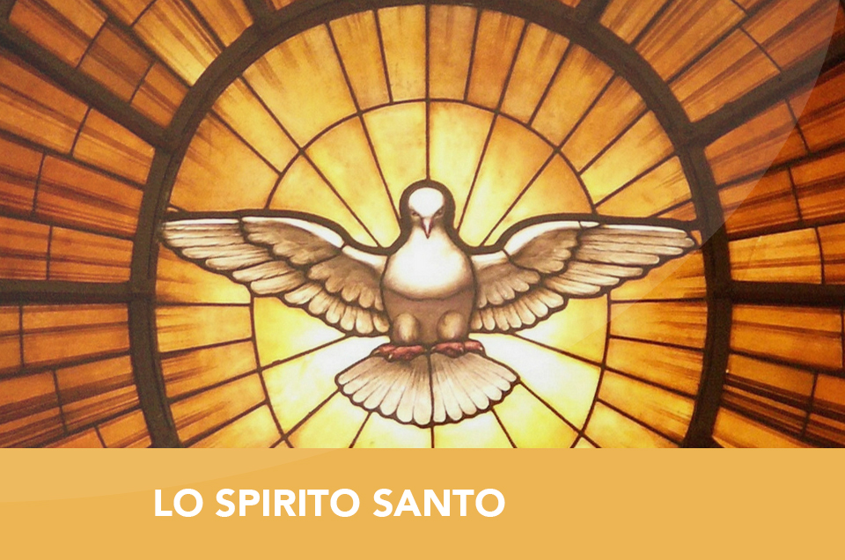
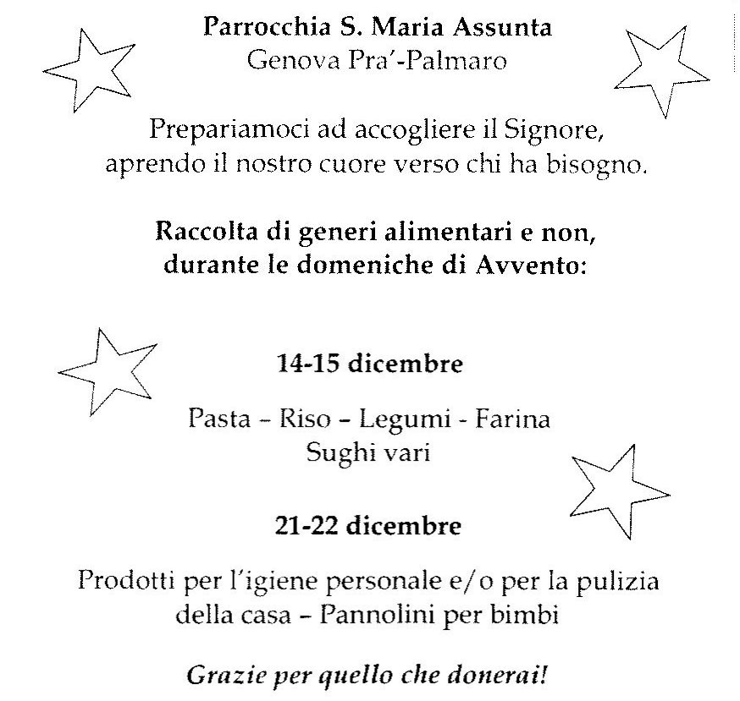

Arciconfraternita S.M. Assunta – Genova Pra’ Palmaro
Concerto di Natale - Domenica 15 Dicembre ore 16
Coro Monte Bianco – Coro Gospel Sisters
- Ingresso Libero –

Da Lunedì 16 Dicembre
Novena di Natale alle ore 17:00

Società San Vincenzo de Paoli – Conferenza Palmaro
Prossima Distribuzione Alimenti LUNEDÌ 16 DICEMBRE dalle 14:30 alle 17:30
PER INFO TELEFONARE AL 351.905.4719 - NON SI RITIRA FINO A NUOVE DISPOSIZIONI

Sabato 21 e Domenica 22 Dicembre – Durante le Sante Messe
Benedizione delle Statuette di Gesù Bambino

Segui la Parrocchia su www.assuntaprapalmaro.org, Facebook, Instagram e Telegram
Telefono 010.619.6040

